# Descripciones de Casos de uso (Alumnos, Maestros ,Clases) 40%

## Descripciones CU Alumnos

|  |  |
| --- | --- |
| **ID:** | CU-1 |
| **Nombre:** | Inscribir alumno |
| **Autor:** | Rodrigo Ruiz Salmorán |
| **Fecha de Creación:** | 15/02/17 |
| **Fecha de Modificación:** | 15/02/17 |
| **Actores:** | Directora |
| **Descripción:** | El caso de uso ocurre cuando la directora desea inscribir a un nuevo alumno que se integra a la escuela. |
| **Precondiciones:** | No hay ninguna precondición para este caso de uso. |
| **Flujo Normal:** | 1ª.-La directora entra al apartado de inscribir a un nuevo alumno en la escuela.  2ª- El sistema despliega con el formulario de los datos del nuevo alumno.  3ª- La directora llena el formulario con la información proporcionada por el alumno y la guarda.  4ª-El sistema retroalimenta a la directora con el estatus de la operación. |
| **Flujo Alterno:** | **Aplicando promociones**  3c.-La directora aplica la promoción al pago de la inscripción y le da clic en el botón de guardar.  4c.-Vuelve al normal 3ª. |
| **Excepción** |  |
| **Post-condiciones** | Se crea un recibo de pago. |
| **Entrada:** | Datos del alumno y clase(s) a las que asistirá. |
| **Salida:** | Recibo de pago |
| **Prioridad:** | Indispensable. |

|  |  |
| --- | --- |
| **ID:** | CU-2 |
| **Nombre:** | Reinscribir alumno. |
| **Autor:** | Rodrigo Ruiz Salmorán |
| **Fecha de Creación:** | 15/02/17 |
| **Fecha de Modificación:** | 15/02/17 |
| **Actores:** | Directora. |
| **Descripción:** | El caso de uso ocurre cuando la directora desea reinscribir a un alumno pasando el tiempo de validez de la inscripción. |
| **Precondiciones:** | El alumno que se desea reinscribir deberá haber sido registrado y caducada su inscripción. |
| **Flujo Normal:** | 1ª.-La directora ingresa a la sección de reinscribir a un alumno en la escuela.  2ª- El sistema despliega un buscador.  3ª- La directora introduce el nombre del alumno que desea reinscribir en el buscador.  4ª-El sistema muestra la información del alumno buscando como forma de verificación.  5ª.-La directora de la opción de reinscribir.  6ª.-El sistema retroalimenta el estado de la operación. |
| **Flujo Alterno:** | **Aplicando promociones**  3b.-La directora aplica la promoción al pago de la reinscripción.  4b.-Vuelve al normal 5ª. |
| **Excepción** |  |
| **Post-condiciones** | Se crea un recibo de pago. |
| **Entrada:** | Datos del alumno. |
| **Salida:** | Recibo de pago |
| **Prioridad:** | Indispensable. |

|  |  |
| --- | --- |
| **ID:** | CU-3 |
| **Nombre:** | Modificar datos del alumno. |
| **Autor:** | Rodrigo Ruiz Salmorán. |
| **Fecha de Creación:** | 16/02/17 |
| **Fecha de Modificación:** | 16/02/17 |
| **Actores:** | Directora. |
| **Descripción:** | El caso de uso ocurre cuando la directora desea modificar los datos de uno de los alumnos. |
| **Precondiciones:** | El alumno debe estar registrado en el sistema. |
| **Flujo Normal:** | 1ª.-La directora ingresa a la opción de modificar la información de un alumno de la escuela.  2ª- El sistema despliega un buscador.  3ª- La directora introduce el nombre del alumno que desea modifica.  4ª-El sistema muestra un listado de alumnos que corresponden a las coincidencias.  5ª.-La directora selecciona un alumno.  6ª.-El sistema despliega la información del alumno con sus campos habilitados a ser modificados  7ª.-La directora actualiza los datos requeridos y guarda los cambios.  8ª.-El sistema retroalimenta del estatus de la operación. |
| **Flujo Alterno:** | 6b.-La directora selecciona a un alumno de forma errónea y da a la opción de regresar a la pantalla anterior.  7b.-Regresa al flujo normal 2a. |
| **Excepción** |  |
| **Post-condiciones** | Se crea un recibo de pago. |
| **Entrada:** | Nombre del alumno que desea ser modificado. |
| **Salida:** | Recibo de pago |
| **Prioridad:** | Indispensable. |

|  |  |
| --- | --- |
| **ID:** | CU-4 |
| **Nombre:** | Consultar datos del alumno. |
| **Autor:** | Rodrigo Ruiz Salmorán. |
| **Fecha de Creación:** | 16/02/17 |
| **Fecha de Modificación:** | 16/02/17 |
| **Actores:** | Directora. |
| **Descripción:** | El caso de uso ocurre cuando la directora desea consultar los datos de uno de los alumnos. |
| **Precondiciones:** | Deben existir alumnos registrados. |
| **Flujo Normal:** | 1ª.-La directora entra al apartado de consultar información de un alumno de la escuela.  2ª- El sistema despliega un buscador.  3ª- La directora introduce el nombre del alumno que desea buscar.  4ª-El sistema muestra un listado de alumnos que corresponden a las coincidencias.  5ª.-La directora selecciona un alumno.  6ª.-El sistema despliega la información del alumno.  7ª.-La directora visualiza los datos y da en la opción de regresar.  8ª.-El sistema regresa a la pantalla anterior. |
| **Flujo Alterno:** | 6b.-La directora selecciona a un alumno de forma errónea y da a la opción de regresar a la pantalla anterior.  7b.-Regresa al flujo normal 2a. |
| **Excepción** | **Alumno no encontrado**  4e.-No se encuentra coincidencia en la base de datos.  5e.- Regresar al flujo normal 2a. |
| **Post-condiciones** |  |
| **Entrada:** | Nombre del alumno que desea buscar. |
| **Salida:** | Los datos del alumno solicitado |
| **Prioridad:** | Indispensable. |

|  |  |
| --- | --- |
| **ID:** | CU-5 |
| **Nombre:** | Dar de baja alumno. |
| **Autor:** | Rodrigo Ruiz Salmorán. |
| **Fecha de Creación:** | 16/02/17 |
| **Fecha de Modificación:** | 16/02/17 |
| **Actores:** | Directora. |
| **Descripción:** | El caso de uso ocurre cuando la directora desea dar de baja a un alumno que ya no asistirá a clases. |
| **Precondiciones:** | Deben existir alumnos registrados. |
| **Flujo Normal:** | 1ª.-La directora ingresa a la sección de dar de baja a un alumno de la escuela.  2ª- El sistema despliega un buscador.  3ª- La directora introduce el nombre del alumno que desea dar de baja.  4ª-El sistema muestra un listado de alumnos que corresponden a las coincidencias.  5ª.-La directora selecciona un alumno.  6ª.-El sistema despliega la información del alumno.  7ª.-La directora visualiza los datos y da en la opción de dar de baja.  8ª.-El sistema muestra un mensaje de confirmación. |
| **Flujo Alterno:** | 6b.-La directora selecciona a un alumno de forma errónea y da a la opción de regresar a la pantalla anterior.  7b.-Regresa al flujo normal 2a. |
| **Excepción** | **Alumno no encontrado**  4e.-No se encuentra coincidencia en la base de datos.  5e.- Regresar al flujo normal 2a. |
| **Post-condiciones** | Cambiar estado de actividad del alumno. |
| **Entrada:** | Nombre del alumno que desea dar de baja. |
| **Salida:** | Cambiar estado de actividad del alumno. |
| **Prioridad:** | Indispensable. |

## Descripciones CU Maestros

|  |  |
| --- | --- |
| **ID:** | CU-6 |
| **Nombre:** | Registrar maestro. |
| **Autor:** | Ossiel Niembro García. |
| **Fecha de Creación:** | 15/02/17. |
| **Fecha de Modificación:** | 19/02/17. |
| **Actores:** | Directora. |
| **Descripción:** | El caso de uso ocurre cuando la directora desea registrar a un nuevo maestro que se integra a la escuela. |
| **Precondiciones:** | No hay ninguna precondición para este caso de uso. |
| **Flujo Normal:** | 1ª.-La directora entra al apartado de inscribir a un nuevo maestro en la escuela.  2ª- El sistema despliega con el formulario de los datos del nuevo maestro.  3ª- La directora llena el formulario con la información proporcionada por el maestro y la guarda.  4ª-El sistema retroalimenta a la directora con el estatus de la operación. |
| **Flujo Alterno:** |  |
| **Excepción** |  |
| **Post-condiciones** | Se registra el maestro en el sistema. |
| **Entrada:** | Datos del maestro y clase(s) que impartirá. |
| **Salida:** | Se registra el maestro en el sistema. |
| **Prioridad:** | Indispensable. |

|  |  |
| --- | --- |
| **ID:** | CU-7 |
| **Nombre:** | Modificar datos del maestro. |
| **Autor:** | Ossiel Niembro García. |
| **Fecha de Creación:** | 16/02/17. |
| **Fecha de Modificación:** | 19/02/17. |
| **Actores:** | Directora. |
| **Descripción:** | El caso de uso ocurre cuando la directora desea modificar los datos del maestro. |
| **Precondiciones:** | El maestro debe estar registrado en el sistema. |
| **Flujo Normal:** | 1ª.-La directora ingresa a la opción de modificar la información de un maestro de la escuela.  2ª- El sistema despliega un buscador.  3ª- La directora introduce el nombre del maestro que desea modificar en el buscador.  4ª-El sistema muestra un listado de maestros que corresponden a las coincidencias.  5ª.-La directora selecciona un maestro  6ª.-El sistema despliega la información del maestro con sus campos habilitados a ser modificados  7ª.-La directora actualiza los datos requeridos y guarda los cambios.  8ª.-El sistema retroalimenta del estatus de la operación. |
| **Flujo Alterno:** | 6b.-La directora selecciona a un maestro de forma errónea y da a la opción de regresar a la pantalla anterior.  7b.-Regresa al flujo normal 2a. |
| **Excepción** |  |
| **Post-condiciones** | Se modifica el registro del maestro. |
| **Entrada:** | Nombre del maestro que desea ser modificado. |
| **Salida:** | Se modifica el registro del maestro. |
| **Prioridad:** | Indispensable. |

|  |  |
| --- | --- |
| **ID:** | CU-8 |
| **Nombre:** | Consultar datos del maestro. |
| **Autor:** | Ossiel Niembro García. |
| **Fecha de Creación:** | 16/02/17. |
| **Fecha de Modificación:** | 19/02/17. |
| **Actores:** | Directora. |
| **Descripción:** | El caso de uso ocurre cuando la directora desea consultar los datos de uno de los maestros. |
| **Precondiciones:** | Deben existir maestros registrados. |
| **Flujo Normal:** | 1ª.-La directora entra al apartado de consultar información de un maestro de la escuela.  2ª- El sistema despliega un buscador.  3ª- La directora introduce el nombre del maestro que desea buscar.  4ª-El sistema muestra un listado de maestros que corresponden a las coincidencias.  5ª.-La directora selecciona un maestro  6ª.-El sistema despliega la información del maestro.  7ª.-La directora visualiza los datos y da en la opción de regresar.  8ª.-El sistema regresa a la pantalla anterior. |
| **Flujo Alterno:** | 6b.-La directora selecciona a un maestro de forma errónea y da a la opción de regresar a la pantalla anterior.  7b.-Regresa al flujo normal 2a. |
| **Excepción** | **Maestro no encontrado**  4e.-No se encuentra coincidencia en la base de datos.  5e.- Regresar al flujo normal 2a. |
| **Post-condiciones** |  |
| **Entrada:** | Nombre del maestro que desea buscar. |
| **Salida:** | Lista con los datos del maestro. |
| **Prioridad:** | Indispensable. |

|  |  |
| --- | --- |
| **ID:** | CU-9 |
| **Nombre:** | Dar de baja maestro. |
| **Autor:** | Ossiel.Niembro García. |
| **Fecha de Creación:** | 16/02/17. |
| **Fecha de Modificación:** | 19/02/17. |
| **Actores:** | Directora. |
| **Descripción:** | El caso de uso ocurre cuando la directora desea dar de baja a un maestro que ya no impartirá a clases. |
| **Precondiciones:** | Deben existir maestros registrados. |
| **Flujo Normal:** | 1ª.-La directora entra al apartado de consultar información de un maestro de la escuela.  2ª- El sistema despliega un buscador.  3ª- La directora introduce el nombre del maestro que desea buscar.  4ª-El sistema muestra un listado de maestros que corresponden a las coincidencias.  5ª.-La directora selecciona un maestro  6ª.-El sistema despliega la información del maestro.  7ª.-La directora visualiza los datos y da en la opción de dar de baja.  8ª.-El sistema muestra retroalimentacion. |
| **Flujo Alterno:** | 6b.-La directora selecciona a un maestro de forma errónea y da a la opción de regresar a la pantalla anterior.  7b.-Regresa al flujo normal 2a. |
| **Excepción** | **Maestro no encontrado**  4e.-No se encuentra coincidencia en la base de datos.  5e.- Regresar al flujo normal 2a. |
| **Post-condiciones** | Cambiar estado de actividad del maestro. |
| **Entrada:** | Nombre del maestro que desea dar de baja. |
| **Salida:** | Cambiar estado de actividad del maestro. |
| **Prioridad:** | Indispensable. |

## Descripciones CU Clases

|  |  |
| --- | --- |
| **ID:** | CU-14 |
| **Nombre:** | Crear clases. |
| **Autor:** | Ossiel Niembro García. |
| **Fecha de Creación:** | 15/02/17. |
| **Fecha de Modificación:** | 16/05/17. |
| **Actores:** | Directora. |
| **Descripción:** | El caso de uso ocurre cuando la directora desea registrar una clase. |
| **Precondiciones:** | Tener maestro registrado.  Disponibilidad de horario |
| **Flujo Normal:** | 1ª.-La directora entra al apartado de crear una clase.  2ª- El sistema despliega con el formulario de los datos de la nueva clase.  3ª- La directora llena el formulario con la información proporcionada para registrar la clase y la guarda.  4ª-El sistema retroalimenta a la directora con el estatus de la operación. |
| **Flujo Alterno:** | **Duración Mínima de Clase**  3b.- La directora ingresa hora de fin menor a una hora de la hora de inicio.  4b.-El sistema notifica que no puede registrar una clase que no dure al menos 1 hora y regresa a 3a.  **Duración Máxima de Clase**  3c.- La directora ingresa hora de fin mayor a tres horas de la hora de inicio.  4c.-El sistema notifica que no puede registrar una clase que dure más de 3 hora y regresa a 3a.  **Disponibilidad de Horario para el Registro de una Clase**  3d.- La directora ingresa hora de fin y la hora de inicio y el día de la clase.  4d.-El sistema notifica que no puede registrar una clase porque ya hay una clase ese día en ese horario y regresa a 3a. |
| **Excepción** | **No hay conexión con la base datos**  4e.-El sistema despliega un mensaje de error: “no se pudo registrar la clase”.  **Campos vacíos**  3d.- La directora llena los datos de la clase, pero dejo al menos uno vacío.  4d.-El sistema notifica que no puede registrar una clase porque dejo uno de los campos vacío y regresa a 3a |
| **Post-condiciones** | Se registra la clase en el sistema. |
| **Entrada:** | Tipo de danza, día, hora de inicio y fin |
| **Salida:** | Se registra la clase en el sistema. |

|  |  |
| --- | --- |
| **ID:** | CU-15 |
| **Nombre:** | Modificar clases. |
| **Autor:** | Ossiel Niembro García. |
| **Fecha de Creación:** | 16/02/17 |
| **Fecha de Modificación:** | 16/05/17 |
| **Actores:** | Directora. |
| **Descripción:** | El caso de uso ocurre cuando la directora desea modificar los datos de una clase |
| **Precondiciones:** | El maestro debe estar registrado en el sistema y tener la clase registrada. |
| **Flujo Normal:** | 1ª.-La directora ingresa a la opción de consultar las clases.  2ª- El sistema despliega un buscador.  3ª- La directora introduce el nombre de la clase que desea consultar en el buscador.  4ª-El sistema muestra un listado de clases que corresponden a las coincidencias.  5ª.-La directora selecciona una clase  6ª.-El sistema despliega la información de la clase.  7ª.-La directora selecciona el botón de modificar.  8ª.-El sistema muestra la información de la clase y se puede modificar.  9ª.-La directora actualiza los datos requeridos y guarda los cambios.  10ª.-El sistema retroalimenta del estatus de la operación. |
| **Flujo Alterno:** | **Duración Mínima de Clase**  3b.- La directora ingresa hora de fin menor a una hora de la hora de inicio.  4b.-El sistema notifica que no puede registrar una clase que no dure al menos 1 hora y regresa a 3a.  **Duración Máxima de Clase**  3c.- La directora ingresa hora de fin mayor a tres horas de la hora de inicio.  4c.-El sistema notifica que no puede registrar una clase que dure más de 3 hora y regresa a 3a.  **Disponibilidad de Horario para el Registro de una Clase**  3d.- La directora ingresa hora de fin y la hora de inicio y el día de la clase.  4d.-El sistema notifica que no puede registrar una clase porque ya hay una clase ese día en ese horario y regresa a 3a.  **Selección Incorrecta de Clase**  5e.-La directora selecciona una clase de forma errónea y da a la opción de regresar a la pantalla anterior.  6e.-Regresa al flujo normal 2a |
| **Excepción** | **No hay conexión con la base datos**  4f.-El sistema despliega un mensaje de error: “no se pudo encontrar la clase”.  **Selección vacía**  5g.- La directora no selecciona ninguna clase.  6g.-El sistema notifica que no puede modificar la clase porque no selecciono ninguna y regresa a 4ª. |
| **Post-condiciones** | Se modifica el registro de la clase. |
| **Entrada:** | Nombre de la clase que desea ser modificado. |
| **Salida:** | Se modifica el registro de la clase. |

|  |  |
| --- | --- |
| **ID:** | CU-16 |
| **Nombre:** | Consultar clases. |
| **Autor:** | Ossiel Niembro García |
| **Fecha de Creación:** | 16/02/17 |
| **Fecha de Modificación:** | 16/05/17 |
| **Actores:** | Directora. |
| **Descripción:** | El caso de uso ocurre cuando la directora desea consultar las clases registradas |
| **Precondiciones:** | Deben existir clases registradas. |
| **Flujo Normal:** | 1ª.-La directora entra al apartado de consultar información de una clase de la escuela.  2ª- El sistema despliega un buscador.  3ª- La directora introduce el nombre de la clase que desea buscar.  4ª-El sistema muestra un listado de clases que corresponden a las coincidencias.  5ª.-La directora selecciona una clase  6ª.-El sistema despliega la información de la clase.  7ª.-La directora visualiza los datos y da en la opción de regresar.  8ª.-El sistema regresa a la pantalla anterior. |
| **Flujo Alterno:** | . **Selección vacía**  5b.- La directora no selecciona ninguna clase.  6b.-El sistema notifica que no puede mostrar la información de la clase porque no selecciono ninguna y regresa a 4ª. |
| **Excepción** | **No hay conexión con la base datos**  4c.-El sistema despliega un mensaje de error: “no se pudo encontrar la clase”. |
| **Post-condiciones** | La información de la clase se muestra en la pantalla. |
| **Entrada:** | Nombre de la clase que desea buscar. |
| **Salida:** | Lista con los datos de la clase. |

|  |  |
| --- | --- |
| **ID:** | CU-17 |
| **Nombre:** | Dar de baja clase. |
| **Autor:** | Ossiel Niembro García |
| **Fecha de Creación:** | 16/02/17 |
| **Fecha de Modificación:** | 16/05/17 |
| **Actores:** | Directora. |
| **Descripción:** | El caso de uso ocurre cuando la directora desea dar de baja a una clase que ya no se impartirá. |
| **Precondiciones:** | Deben existir clases registradas. |
| **Flujo Normal:** | 1ª.-La directora ingresa a la opción de consultar las clases.  2ª- El sistema despliega un buscador.  3ª- La directora introduce el nombre de la clase que desea consultar en el buscador.  4ª-El sistema muestra un listado de clases que corresponden a las coincidencias.  5ª.-La directora selecciona una clase  6ª.-El sistema despliega la información de la clase.  7ª.-La directora selecciona el botón de dar de baja.  8ª.-El sistema muestra la información de la clase y una notificación de que si realmente quiere dar de baja la clase.  9ª.-La directora acepta.  10ª.-El sistema retroalimenta del estatus de la operación. |
| **Flujo Alterno:** | . **Selección vacía**  5b.- La directora no selecciona ninguna clase.  6b.-El sistema notifica que no puede modificar la clase porque no selecciono ninguna y regresa a 4ª.  **Selección Incorrecta de Clase**  5c.- La directora selecciona una clase que no desea dar de baja.  6c.-El sistema notifica que si desea dar de baja la clase.  7c.-La maestra da click en regresar y regresa a 4ª.  **Clase ya dada de baja**  5d.- La directora selecciona una clase que ya está dada de baja.  6d.-El sistema notifica que no puede dar de baja la clase porque ya está dada de baja y regresa a 4ª. |
| **Excepción** | **No hay conexión con la base datos**  4e.-El sistema despliega un mensaje de error: “no se pudo encontrar la clase”. |
| **Post-condiciones** | Cambiar estado de la clase. |
| **Entrada:** | Nombre de la clase que desea dar de baja. |
| **Salida:** | Cambiar estado de la clase. |

# Descripciones de Casos de uso (Promociones, Registrar pago de inscripción, Registrar pago de Mensualidad, Registrar asistencia de los alumnos y Generar Reportes Ingresos/Egresos. 90%

## Descripciones CU Promociones

|  |  |
| --- | --- |
| **ID:** | CU-10 |
| **Nombre:** | Crear promoción |
| **Autor:** | Ossiel Niembro Garcia |
| **Fecha de Creación:** | 15/02/17 |
| **Fecha de Modificación:** | 16/05/17 |
| **Actores:** | Directora |
| **Descripción:** | El caso de uso ocurre cuando la directora desea crear una nueva promoción. |
| **Precondiciones:** | No hay ninguna precondición para este caso de uso. |
| **Flujo Normal:** | 1ª.-La directora entra al apartado de crear una nueva promoción.  2ª- El sistema despliega el formulario de los datos para registrar la promoción.  3ª- La directora llena el formulario con la información de la nueva promoción y la guarda.  4ª-El sistema retroalimenta a la directora con el estatus de la operación. |
| **Flujo Alterno:** | **Campos vacíos**  3d.- La directora llena los datos de la clase, pero dejo al menos uno vacío.  4d.-El sistema notifica que no puede registrar una clase porque dejo uno de los campos vacío y regresa a 3a |
| **Excepción** | **No hay conexión con la base datos**  4c.-El sistema despliega un mensaje de error: “no se pudo registrar la promoción”. |
| **Post-condiciones** | Se registra la promoción en el sistema |
| **Entrada:** | Nombre de la promoción, descripción, tipo y porcentaje. |
| **Salida:** | Se registra la promoción en el sistema |

|  |  |
| --- | --- |
| **ID:** | CU-11 |
| **Nombre:** | Consultar promociones. |
| **Autor:** | Ossiel Niembro Garcia |
| **Fecha de Creación:** | 16/02/17 |
| **Fecha de Modificación:** | 16/05/17 |
| **Actores:** | Directora. |
| **Descripción:** | El caso de uso ocurre cuando la directora desea consultar las promociones existentes en la escuela de baile. |
| **Precondiciones:** | Deben existir promociones registradas. |
| **Flujo Normal:** | 1ª.-La directora entra al apartado de consultar promociones de la escuela.  2ª- El sistema despliega un buscador.  3ª- La directora introduce el nombre de la promoción que desea buscar.  4ª-El sistema muestra un listado de las promociones que corresponden a las coincidencias.  5ª.-La directora selecciona una promoción.  6ª.-El sistema despliega la información de la promoción.  7ª.-La directora visualiza los datos y da en la opción de regresar.  8ª.-El sistema regresa a la pantalla anterior. |
| **Flujo Alterno:** | . **Selección vacía**  5b.- La directora no selecciona ninguna promoción.  6b.-El sistema notifica que no puede mostrar la información de la promoción porque no selecciono ninguna y regresa a 4ª. |
| **Excepción** | **No hay conexión con la base datos**  4c.-El sistema despliega un mensaje de error: “no se pudo encontrar la promoción”. |
| **Post-condiciones** | La información de la promoción se muestra en la pantalla. |
| **Entrada:** | Nombre de la promoción que desea buscar. |
| **Salida:** | Lista con los datos de la promoción. |

|  |  |
| --- | --- |
| **ID:** | CU-12 |
| **Nombre:** | Modificar promoción. |
| **Autor:** | Ossiel Niembro Garcia. |
| **Fecha de Creación:** | 16/02/17 |
| **Fecha de Modificación:** | 16/05/17 |
| **Actores:** | Directora. |
| **Descripción:** | El caso de uso ocurre cuando la directora desea modificar los datos de una promoción. |
| **Precondiciones:** | La promoción debe estar registrado en el sistema. |
| **Flujo Normal:** | 1ª.-La directora ingresa a la opción de consultar las promociones.  2ª- El sistema despliega un buscador.  3ª- La directora introduce el nombre de la promoción que desea consultar en el buscador.  4ª-El sistema muestra un listado de promociones que corresponden a las coincidencias.  5ª.-La directora selecciona una promoción  6ª.-El sistema despliega la información de la promoción.  7ª.-La directora selecciona el botón de modificar.  8ª.-El sistema muestra la información de la promoción y se puede modificar.  9ª.-La directora actualiza los datos requeridos y guarda los cambios.  10ª.-El sistema retroalimenta del estatus de la operación. |
| **Flujo Alterno:** | **Selección vacía**  5b.- La directora no selecciona ninguna promoción.  6b.-El sistema notifica que no puede mostrar la información de la promoción porque no selecciono ninguna y regresa a 4ª. |
| **Excepción** | **No hay conexión con la base datos**  4c.-El sistema despliega un mensaje de error: “no se pudo encontrar la promoción”. |
| **Post-condiciones** | Se modifica el registro de la promoción. |
| **Entrada:** | Nombre de la promoción que desea ser modificada. |
| **Salida:** | Se modifica el registro de la promoción. |

|  |  |
| --- | --- |
| **ID:** | CU-13 |
| **Nombre:** | Dar de baja promoción. |
| **Autor:** | Rodrigo Ruiz Salmorán. |
| **Fecha de Creación:** | 16/02/17 |
| **Fecha de Modificación:** | 16/02/17 |
| **Actores:** | Directora. |
| **Descripción:** | El caso de uso ocurre cuando la directora desea dar de baja a una promoción que ya no será válida. |
| **Precondiciones:** | Deben existir promociones registradas. |
| **Flujo Normal:** | 1ª.-La directora ingresa a la opción de consultar las promociones.  2ª- El sistema despliega un buscador.  3ª- La directora introduce el nombre de la promoción que desea consultar en el buscador.  4ª-El sistema muestra un listado de promociones que corresponden a las coincidencias.  5ª.-La directora selecciona una promoción  6ª.-El sistema despliega la información de la promoción.  7ª.-La directora selecciona el botón de dar de baja.  8ª.-El sistema muestra la información de la promoción y una notificación de que si realmente quiere dar de baja la promoción.  9ª.-La directora acepta.  10ª.-El sistema retroalimenta del estatus de la operación. |
| **Flujo Alterno:** | **Selección vacía**  5b.- La directora no selecciona ninguna promoción.  6b.-El sistema notifica que no puede mostrar la información de la promoción porque no selecciono ninguna y regresa a 4ª. |
| **Excepción** | **No hay conexión con la base datos**  4c.-El sistema despliega un mensaje de error: “no se pudo encontrar la promoción”. |
| **Post-condiciones** | Cambiar estado de la promoción. |
| **Entrada:** | Nombre de la promoción que se desea dar de baja. |
| **Salida:** | Cambiar el estado de la promoción. |

## Descripción CU Registrar pago de inscripción

|  |  |
| --- | --- |
| **ID:** | CU-18 |
| **Nombre:** | Registrar pago de inscripción. |
| **Autor:** | Ossiel Niembro García. |
| **Fecha de Creación:** | 15/02/17. |
| **Fecha de Modificación:** | 15/02/17. |
| **Actores:** | Directora. |
| **Descripción:** | El caso de uso consiste en que la directora desea registrar el pago de las inscripciones de los nuevos alumnos. |
| **Precondiciones:** | Tener registrado al alumno. |
| **Flujo Normal:** | 1ª.-La directora ingresa al apartado de registrar el pago de inscripción de nuevos alumnos.  2ª- El sistema muestra la pantalla de pago de inscripción.  3ª- La directora selecciona el monto y le da clic en el botón de guardar.  4ª-El sistema lo re direcciona a la pantalla de inicio del sistema e imprime el recibo de pago. |
| **Flujo Alterno:** | **Cantidad manual**  3b-La directora ingresa el monto de pago manualmente y da clic en el botón guardar.  4b- Vuelve al flujo normal 4ª.    **Aplicando promociones**  3c.-La directora aplica la promoción al pago de la inscripción y le da clic en el botón de guardar.  4c.-Vuelve al normal 4ª. |
| **Excepción** |  |
| **Post-condiciones** | Se crea un recibo de pago. |
| **Entrada:** | Pago de inscripción. |
| **Salida:** | Recibo de pago. |
| **Prioridad:** | Indispensable. |

## Descripción CU Registrar pago mensualidad

|  |  |
| --- | --- |
| **ID:** | CU-19 |
| **Nombre:** | Registrar pago de mensualidad. |
| **Autor:** | Ossiel Niembro García. |
| **Fecha de Creación:** | 15/02/17. |
| **Fecha de Modificación:** | 15/02/17. |
| **Actores:** | Directora. |
| **Descripción:** | El caso de uso consiste en que la directora desea registrar el pago de las mensualidades de los alumnos. |
| **Precondiciones:** | Tener registrado al alumno, tener control de asistencia del alumno. |
| **Flujo Normal:** | 1ª.-La directora ingresa al apartado de registrar el pago de inscripción de sus alumnos.  2ª- El sistema muestra la pantalla de pago de mensualidad.  3ª- La directora selecciona el monto y le da clic en el botón de guardar.  4ª-El sistema lo re direcciona a la pantalla de inicio del sistema e imprime el recibo de pago. |
| **Flujo Alterno:** | **Aplicando promociones**  3c.-La directora aplica la promoción al pago de la inscripción y le da clic en el botón de guardar.  4c.-Vuelve al normal 4ª. |
| **Excepción** |  |
| **Post-condiciones** | Se crea un recibo de pago. |
| **Entrada:** | Pago de mensualidad. |
| **Salida:** | Recibo de pago. |
| **Prioridad:** | Indispensable. |

## Descripción CU Registrar asistencia

|  |  |
| --- | --- |
| **ID:** | CU-20 |
| **Nombre:** | Registrar asistencia de los alumnos. |
| **Autor:** | Ossiel Niembro García. |
| **Fecha de Creación:** | 15/02/17. |
| **Fecha de Modificación:** | 19/02/17. |
| **Actores:** | Directora. |
| **Descripción:** | El caso de uso consiste en que la directora desea registrar la asistencia de los alumnos para tener control del cobro de mensualidades. |
| **Precondiciones:** | Tener registrado al alumno. |
| **Flujo Normal:** | 1ª.-La directora ingresa al apartado de clases.  2ª- El sistema muestra la pantalla de clases  3ª- La directora selecciona una clase.  4ª-El sistema lo re direcciona a la pantalla de la clase seleccionada y muestra la fecha y lista de alumnos.  5a-La directora marca la casilla de los alumnos y le da clic en el botón guardar. |
| **Flujo Alterno:** | 4b.-El sistema lo redirecciona a lista de alumnos y selecciona un periodo.  5b.-regresa al flujo normal 5a. |
| **Excepción** |  |
| **Post-condiciones** | . |
| **Entrada:** | Pago de inscripción. |
| **Salida:** | lista de asistencia de cada clase. |
| **Prioridad:** | Indispensable. |

## Descripción CU Generar reporte de Ingresos/Egresos

|  |  |
| --- | --- |
| **ID:** | CU-21 |
| **Nombre:** | Generar reporte de ingresos/egresos. |
| **Autor:** | Ossiel Niembro García. |
| **Fecha de Creación:** | 15/02/17. |
| **Fecha de Modificación:** | 15/02/17. |
| **Actores:** | Directora. |
| **Descripción:** | El caso de uso consiste en que la directora desea generar los reportes de ingresos y de egresos. |
| **Precondiciones:** | Tener registrados pagos de inscripciones, mensualidades y pago a maestros. |
| **Flujo Normal:** | 1a.-La directora ingresa al apartado reportes.  2a.-El sistema despliega una pantalla con las opciones de ingresos y egresos.  3ª.-La directora selecciona una de las opciones y selecciona el periodo y da clic en generar reporte  4a.-El sistema muestra un mensaje de reporte generado. |
| **Flujo Alterno:** | 3b.-La directora selecciona el periodo de forma errónea y da a la opción de regresar a la pantalla anterior.  4b.- Regresa al flujo normal.3a |
| **Excepción** |  |
| **Post-condiciones** | Generar reporte. |
| **Entrada:** | Periodo y tipo de reporte. |
| **Salida:** | Generar reporte. |
| **Prioridad:** | Indispensable. |

# Diagramas de Robustez 40%

## CU Alumnos

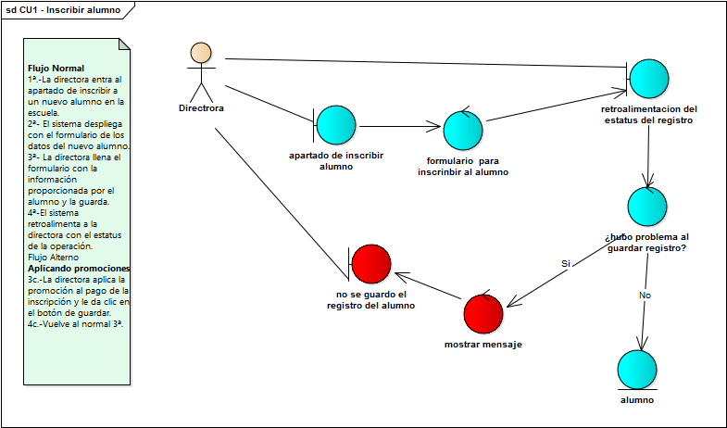

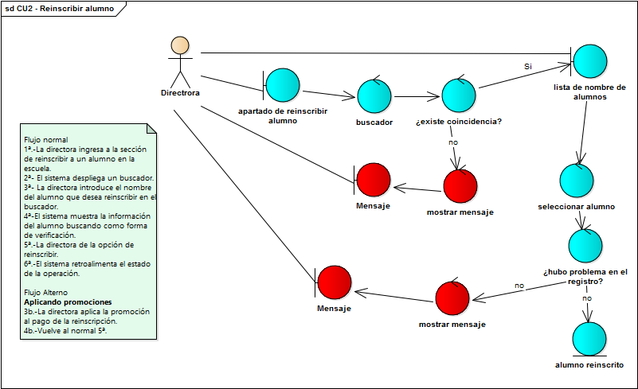

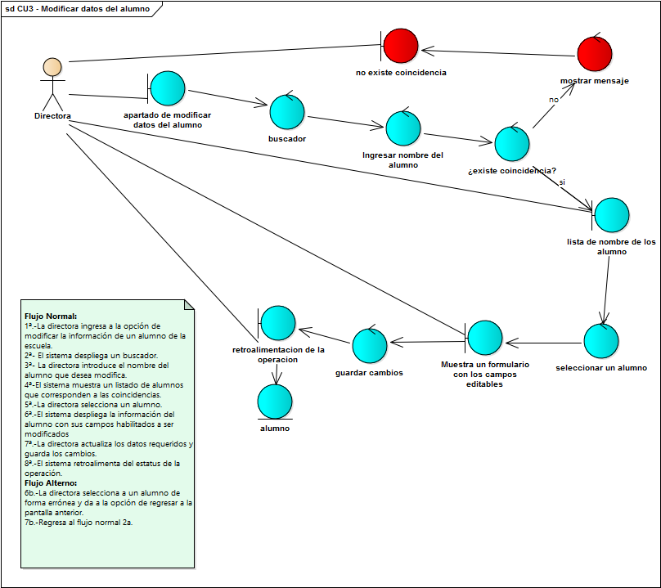

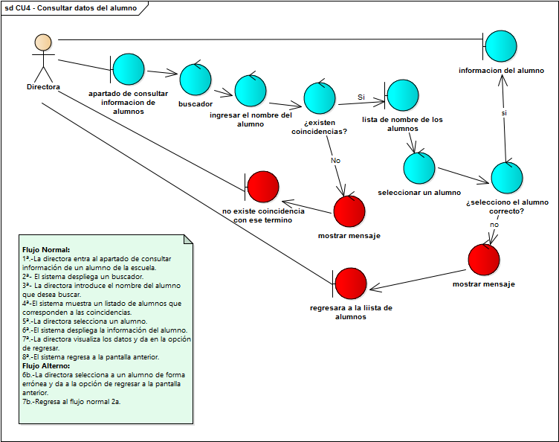

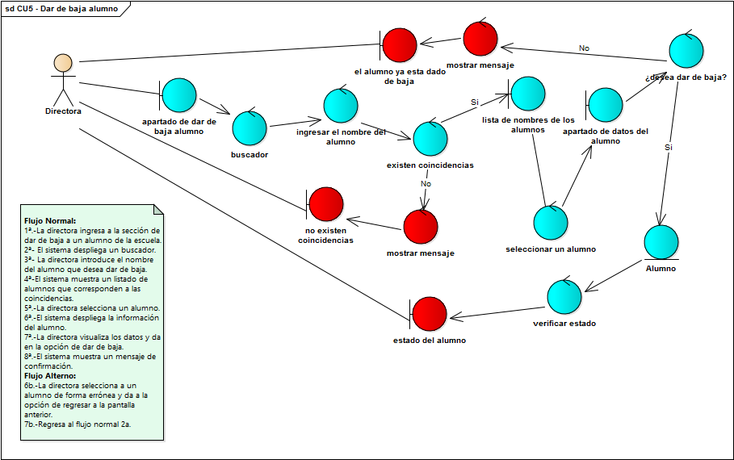

## CU Maestros

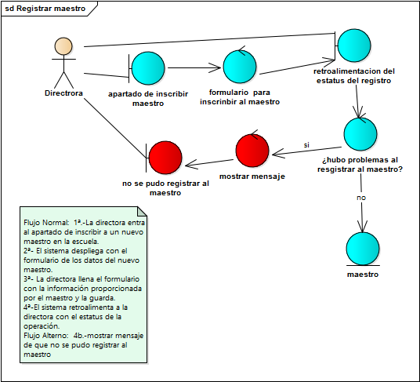

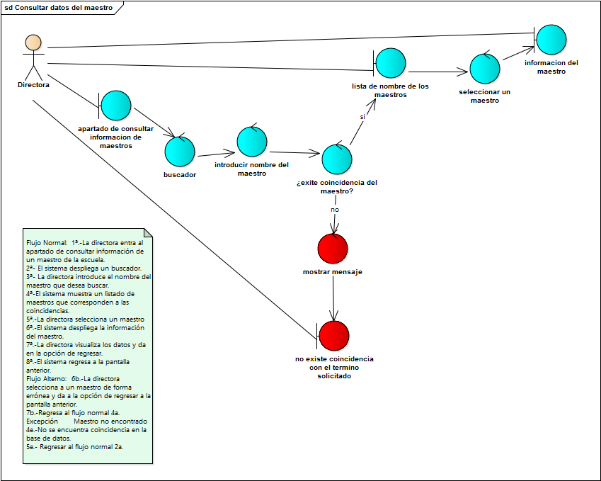

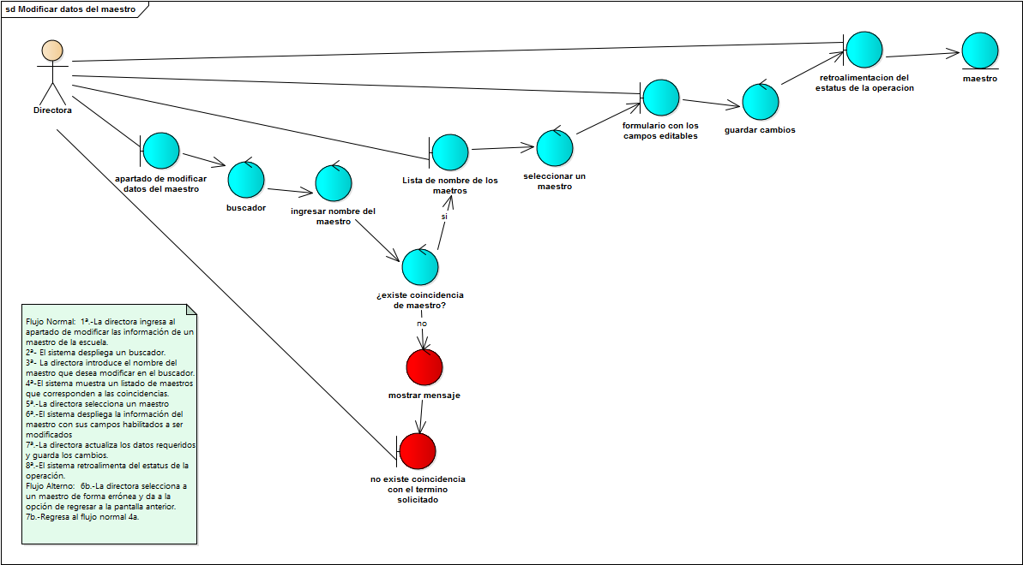

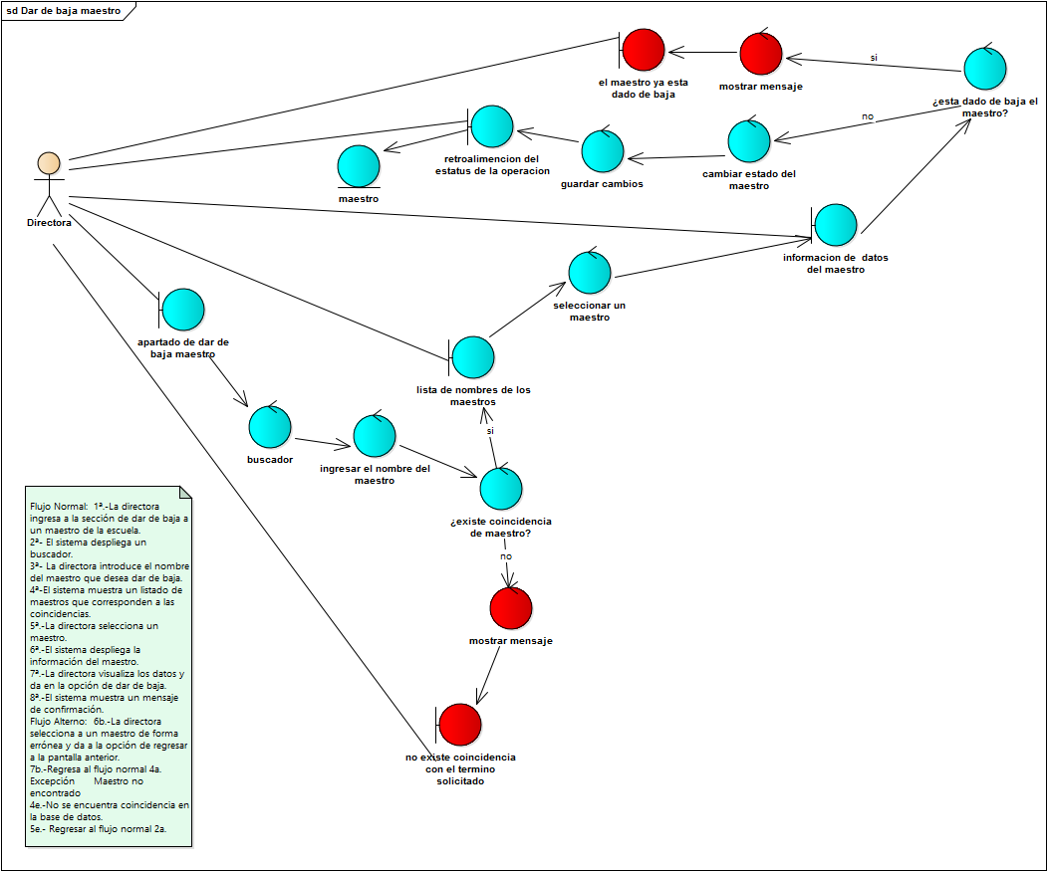

## CU Clases

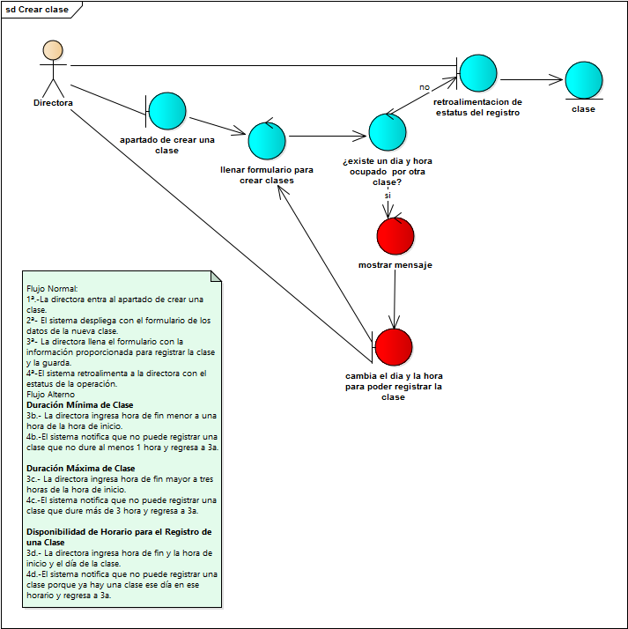

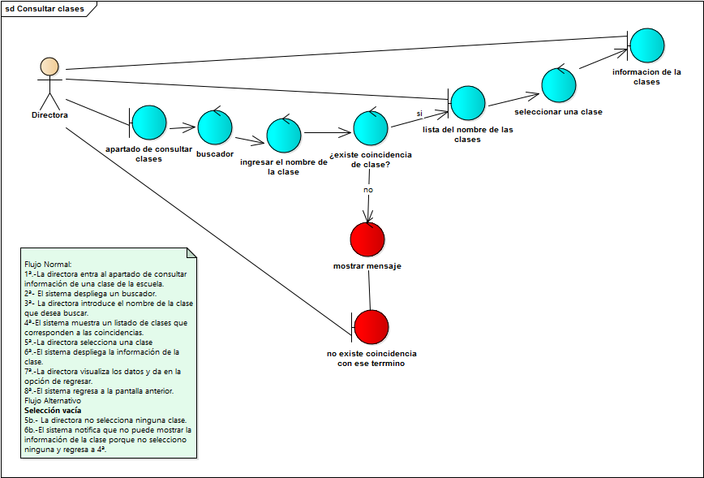

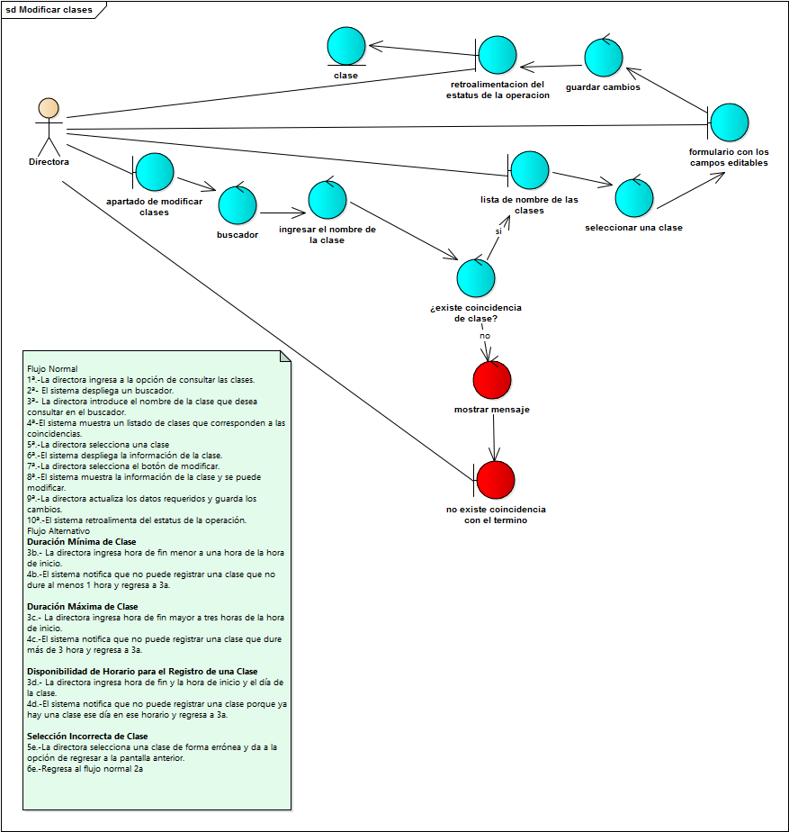

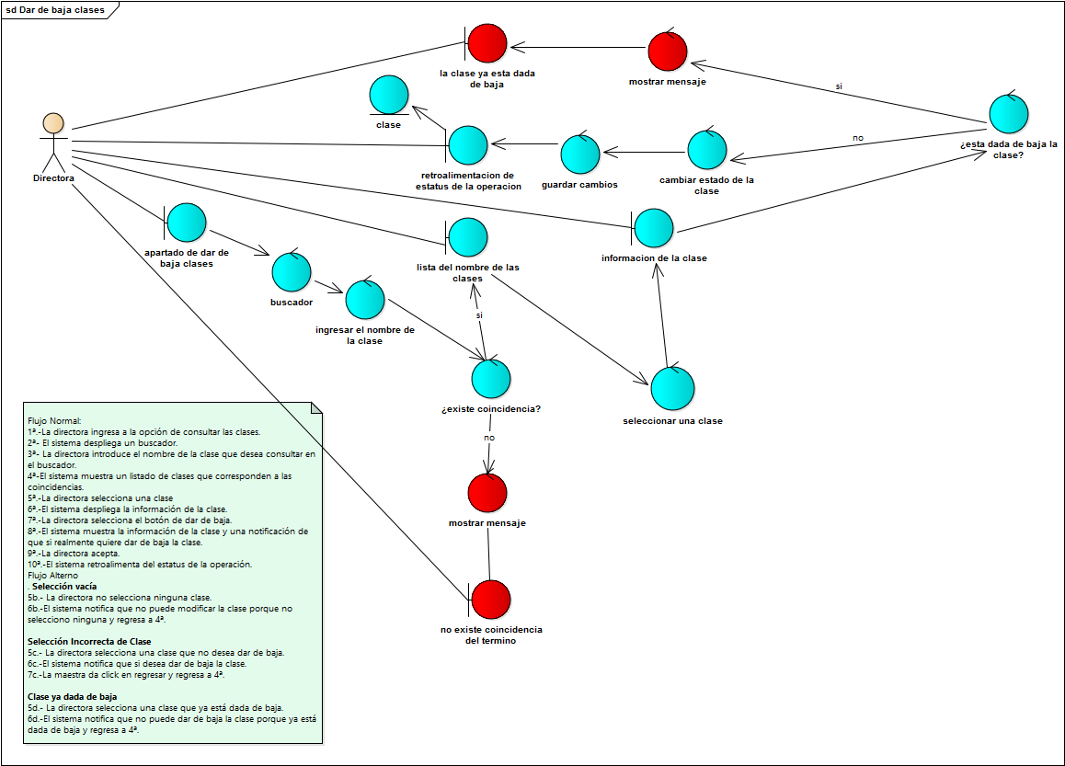

# Diagramas de Robustez 90%

## CU Promociones

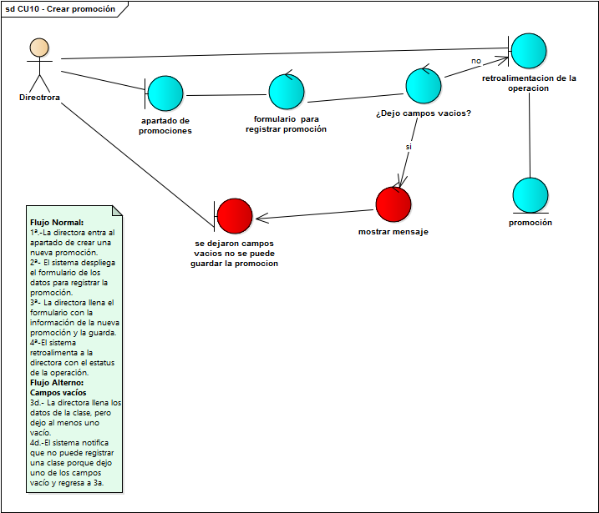

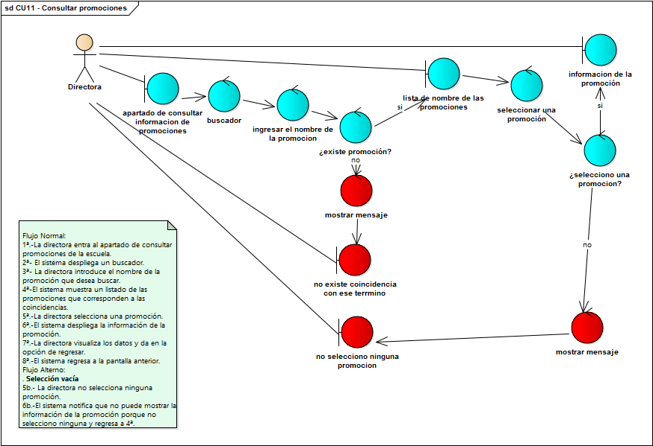

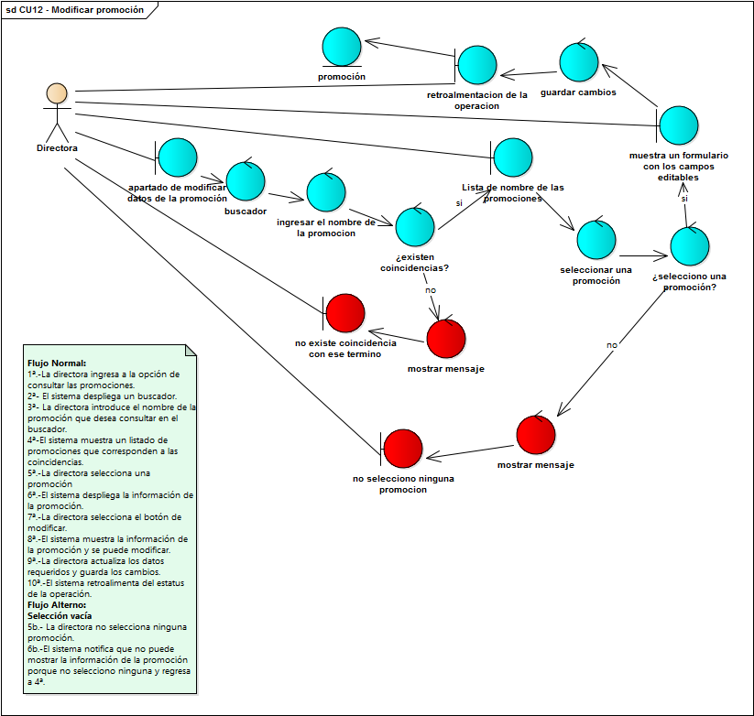

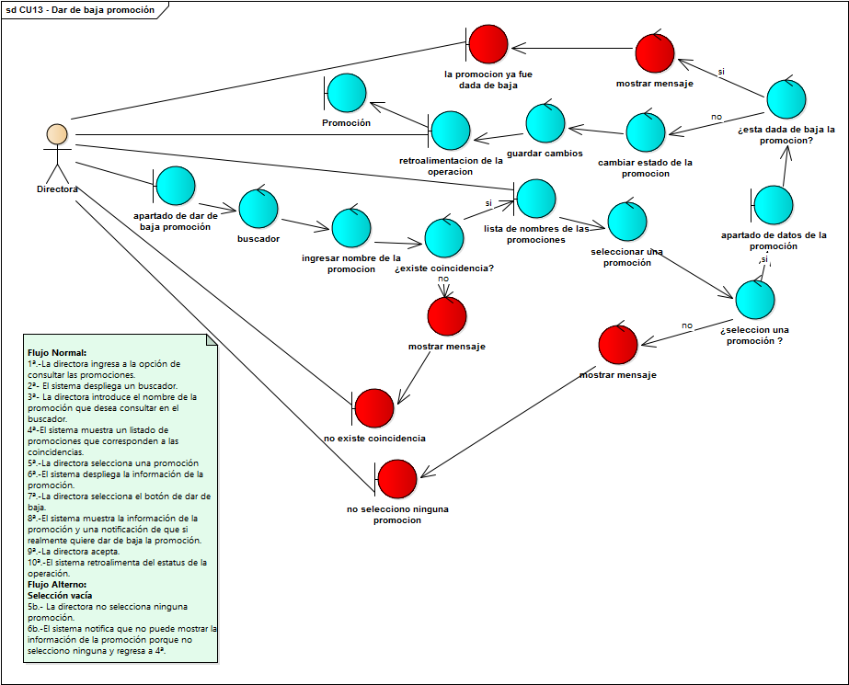

## CU Registrar pago inscripción

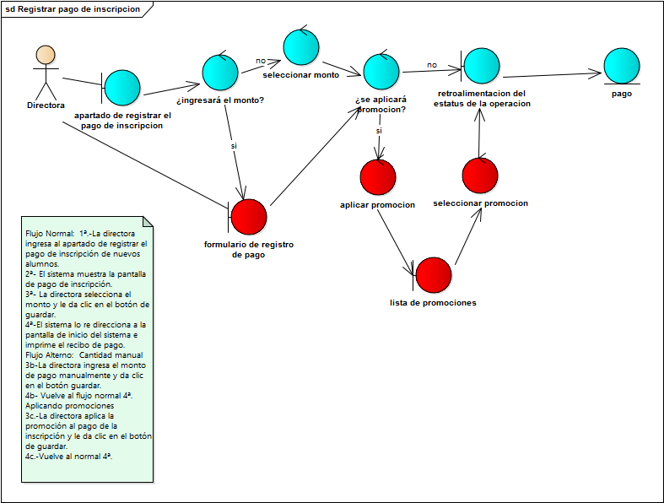

## CU Registrar pago mensualidad

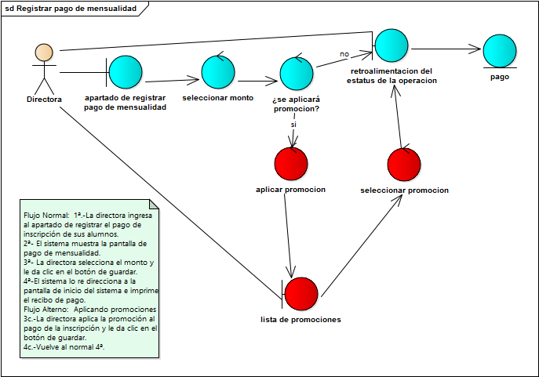

## CU Registrar asistencia

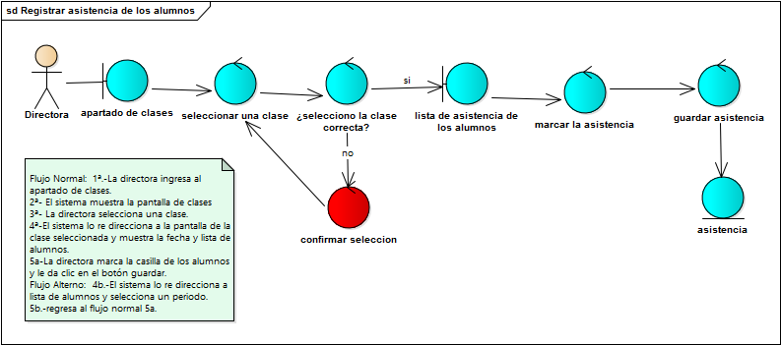

## CU Generar Reporte de Ingresos/Egresos

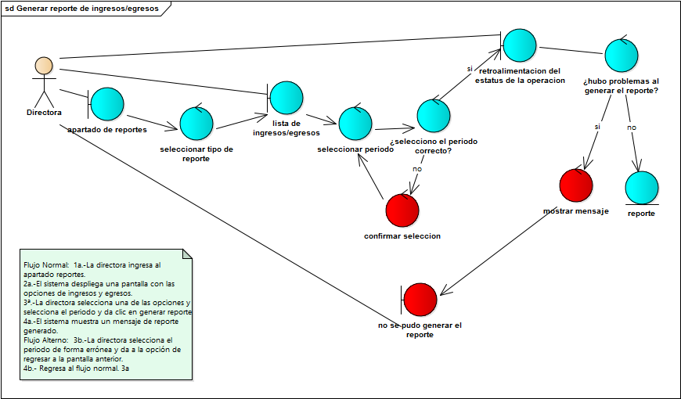

# Modelo de Dominio

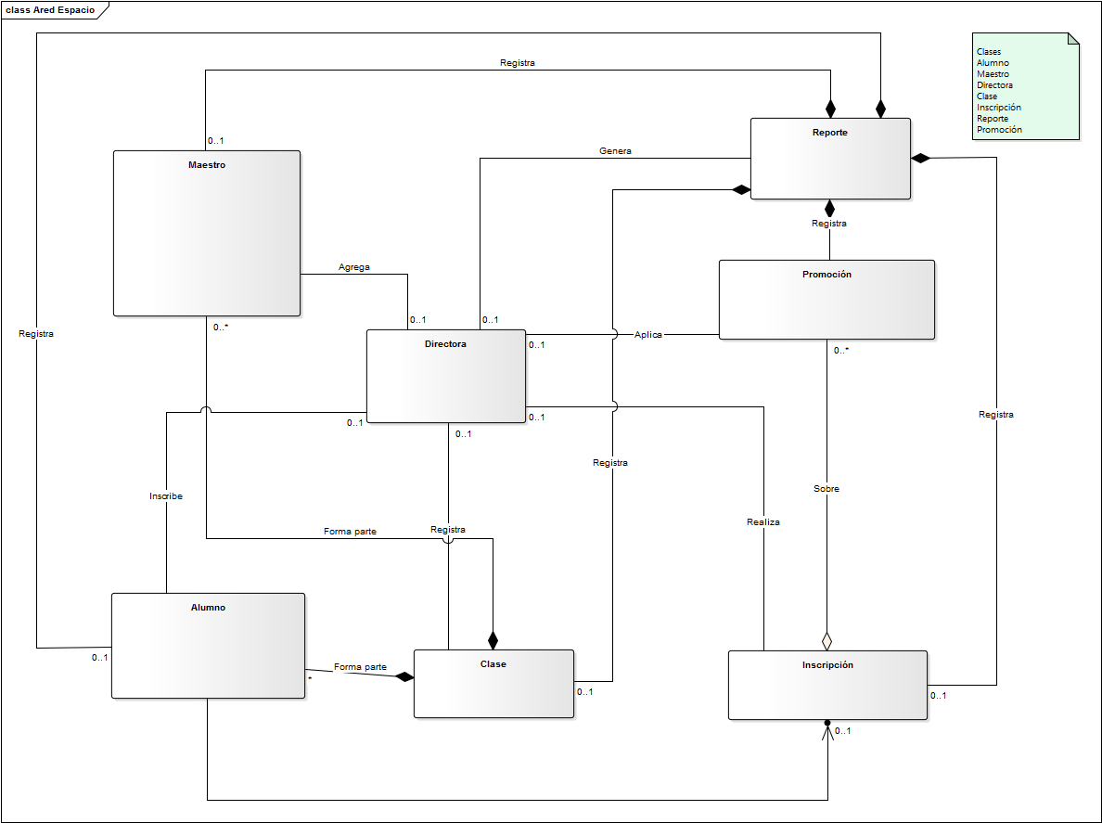

# Modelo de Clases

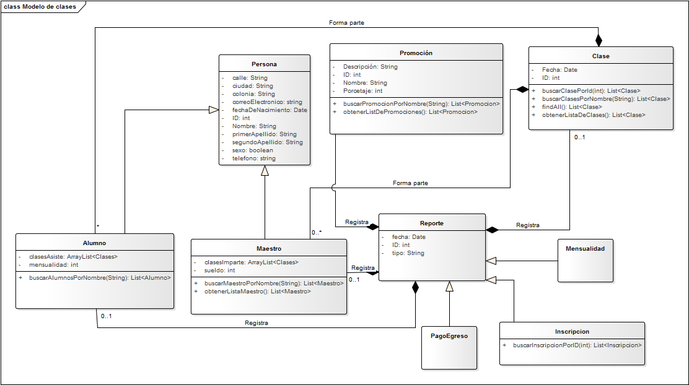

# Diagramas de Secuencia 40%

## CU Alumnos





## CU Clases



## CU Maestros









# Diagramas de Secuencia 90%

## CU Registro pago inscripción



## CU Registrar pago mensualidad



## CU Registrar asistencia



## CU Promociones







# Modelo Relacional

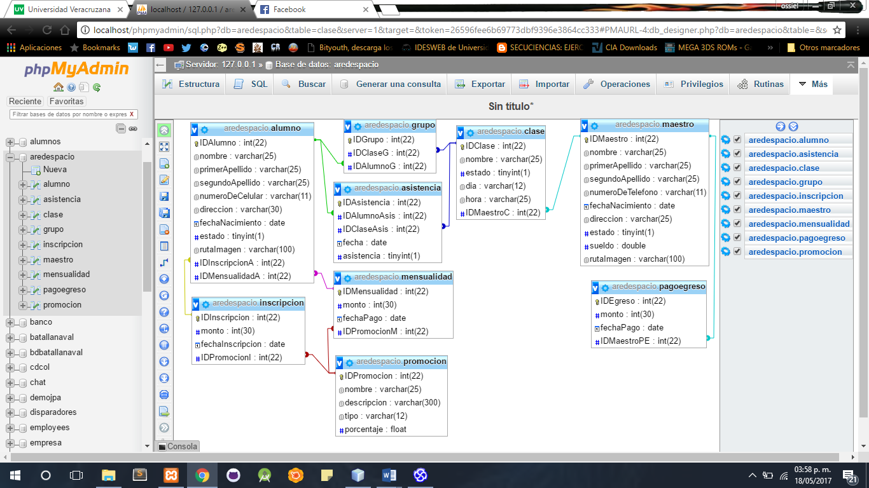

# Plan de Pruebas

|  |  |  |  |  |
| --- | --- | --- | --- | --- |
| Función:RegistrarClaseController | | | | |
| Entradas | Condiciones de entrada | Salidas esperadas | Condiciones de salidas esperadas | Resultado |
| “AccionGuardar clase guardada"  Hora inicio ="13:00";  Hora fin = "15:00"; Dia = "Sábado";  Nombre = "Merengue"; | Se guarda la clase es el caso ideal | Se ha registrado la clase en la base de datos | El sistema indica que la clase fue registrada en la base de datos | aprobó |
| “clase dura + de 3 horas"  Hora inicio = "8:00";  Hora fin = "13:00";  Dia = "martes";  Nombre = "Salsa"; | La hora de fin ingresada supera la hora de inicio por más de 3 horas | La clase excedió de 3 horas | El sistema indica que la clase no puede durar más de 3 horas | aprobó |
| “Dia y hora ocupado"  Hora inicio = "16:30"  Hora in = "18:00";  Dia = "lunes";  Nombre = "Belly Dance"; | La clase que se desea registrar quiere utilizar un día y hora donde ya existe otra clase | ya existe una clase en este día a esta hora | El sistema indica que no se puede registrar la clase porque ya hay una clase registrada en ese día a esa hora | aprobó |
| "clase dura - de 1 hora"  Hora inicio = "13:00";  Hora fin = "13:59";  Dia = "martes";  Nombre = "Chachacha"; | La clase que se desea registrar no supera la hora de clase | la clase no dura ni una hora | El sistema indica que no se puede registrar la clase porque no dura al menos 1 hora | aprobó |
| “Datos incompletos"  Hora inicio = "10:00"  Hora fin = "12:00";  Dia = null;  Nombre = null; | La clase que se desea registrar no tiene todos sus campos llenos | no puedes dejar campos vacíos al registrar una clase | El sistema indica que no se puede registrar la clase porque hay campos vacíos | aprobó |

|  |  |  |  |  |
| --- | --- | --- | --- | --- |
| Función:ConsultarClaseController | | | | |
| Entradas | Condiciones de entrada | Salidas esperadas | Condiciones de salidas esperadas | Resultado |
| "clase encontrada"  Nombre: “Salsa” | La clase existe en la base de datos | El sistema regresa la lista de clases con coincidencia del nombre | El sistema regresa la información de las clases con coincidencia del nombre | aprobó |
| "clase no encontrada"  Nombre: “Rap” | La clase no existe en la base de datos | El sistema regresa lista vacía | El sistema muestra que no existe coincidencia en la base de datos | aprobó |
| “Consultar información Clase buscada"  Nombre: “Árabe” | La clase existe en la base de datos con maestro asignado | El sistema regresa la lista de las clases con su información | El sistema muestra la información de tipo de danza, día, hora, y nombre del profesor | aprobó |
| “Consultar información Clase buscada sin maestro”  Nombre: “Bachata” | La clase existe en la base de datos sin maestro asignado | El sistema regresa la lista de las clases con su información | El sistema muestra la información de tipo de danza, día, hora, e informa que esa clase aun no tiene maestro asignado | aprobó |